**新 书 推 荐**

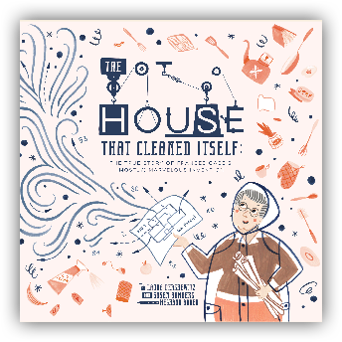

**中文书名：《会自我清洁的房间》**

**英文书名：THE HOUSE THAT CLEANED ITSELF**

**作 者：Laura Dershewitz, Susan Romberg, Meghann Rader**

**出 版 社：Innovation Press**

**代理公司：Defiore /ANA**

**页 数：50页**

**出版时间：2019年9月**

**代理地区：中国大陆、台湾**

**审读资料：电子稿/样书**

**类 型：儿童绘本**

**内容简介：**

和我们大多数人一样，弗朗西丝·盖比讨厌做家务——她发现清理是“让人神经紧张而且烦人的”。与我们大多数人不同的是，她发明了一个奇妙的装置，把自己从这个乏味的工作中永远地解放了出来：一个会自动清洁的房间！盖比那古怪而又奇妙的房子包含了近70项新专利发明，从天花板上的肥皂喷雾喷头，到一种厨房橱柜，它可以把所有的盘子都放在一个地方清洗、烘干和储存。虽然盖比的发明没有流行起来，但她的决心和聪敏的想法提示了我们：不必接受世界的本来面目，我们可以用自己的思想和双手来改造它。

**媒体评价：**

**对《会自我清洁的房间》的赞誉：**

“热情、目标和创意在这一略带幽默的文集中展现出来，它还显示出一切努力都是值得的。此外，也许有一天，会有一位年轻的发明家想出如何在弗朗西丝的想法基础上，再继续做出点什么。这个略显离奇的故事，展示出了一个不太成功、但是追逐梦想的发明家的生动内心世界。”

**——科克斯书评**

**作者简介：**

**劳拉·德舍维茨**宁愿做纵横字谜游戏——或者是其它任何事情，真的——也不愿做家务。劳拉曾是一名高中英语教师，目前在教育出版部门工作。她和她的丈夫、女儿以及一些爱干净的猫咪一起住在芝加哥地区。

**苏珊·隆伯格**希望她的房子能够自动打扫——尤其是孩子们的房间。因为当苏珊不再需要清理地板上的口香糖时，她会撰写和编辑一些教育材料。她和家人住在芝加哥郊外，并且有时会在杂货店碰到劳拉·德舍维茨。

**梅根·雷德**是一位来自加拿大温哥华的插画家。她拥有艾米丽·卡尔艺术与设计学院的艺术学士学位，在把插画作为她真正的职业之前，她用了几年时间展示和销售自己的原创作品。从那以后，她的艺术作品出现在世界各地的贺卡、文具和纺织品上。《会自我清洁的房间》是她的第一本图画绘本。

**谢谢您的阅读！**

**请将回馈信息发至：张瑶（Yao Zhang）**

安德鲁﹒纳伯格联合国际有限公司北京代表处  
北京市海淀区中关村大街甲59号中国人民大学文化大厦1705室, 邮编：100872  
电话：010-82449325

传真：010-82504200  
Email: Yao[@nurnberg.com.cn](mailto:daisy@nurnberg.com.cn)

网址：www.nurnberg.com.cn

微博：<http://weibo.com/nurnberg>

豆瓣小站：<http://site.douban.com/110577/>

微信订阅号：安德鲁书讯